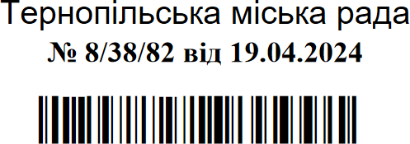
Додаток

Список
громадян, яким передаються безоплатно у власність земельні ділянки

№ п/ п | Прізвище, ім’я, по-батькові | Адреса земельної ділянки | Вид використання земельної ділянки | Вид корис- тування | Площа земельної ділянки, (га) | Кадастро- вий номер | Припинення права користування земельною ділянкою | Інші відо- мості
1 | 3 | 5 | 6 | 7 | 8 | 9 | 10 | 11
1. | Коваль Оксана Романівна | вул. Олександра Довженка | для будівництва індивідуального гаража №577 | власність | 0,0057 | 6110100000:  08:015:1135 | Обслуговуючий кооператив «Сателіт- Тернопіль» (код ЄДРПОУ 24633371)  площа 0,0057 га | -
2. | Коваль Володимир Михайлович | вул. Олександра Довженка | для будівництва індивідуального гаража №516 | власність | 0,0024 | 6110100000:  08:015:1137 | Обслуговуючий кооператив «Сателіт- Тернопіль» (код ЄДРПОУ 24633371)  площа 0,0024 га | -
Міський голова Сергій НАДАЛ

